№15 ЖББМ КММ –нде өткен
Ә.Н.Бөкейхановтың қоғамдық қызметіне арналған адалдық сағаттары туралы ақпарат.
Час добропорядочности, посвященный деятельности А.Н.Букейханова
КГУ ОШ № 15 2021-2022 учебный год.
https://www.instagram.com/p/CT1oK6-FoE1/?utm_medium=copy_link
Қыркүйектің 15 күні №15 ЖББМ КММ – нде Әлихан Бөкейхановтың қоғамдық қызметі туралы адалдық сағаттары өтті.
Қазақ халқының қоғамдық-саяси, рухани, мәдени тарихында өшпес із қалдырған көрнекті тұлға Ә. Бөкейхановтың қалдырған мұрасы ұрпақтарының жадында мәңгі сақталады.
Оқушыларға сынып сағаттарында "Алаш" партиясының негізін қалаушылардың бірі болған, саналы ғұмырын туған халқын азат ету ісіне арнаған қайраткердің саяси және қоғамдық қызметі туралы айтылды.

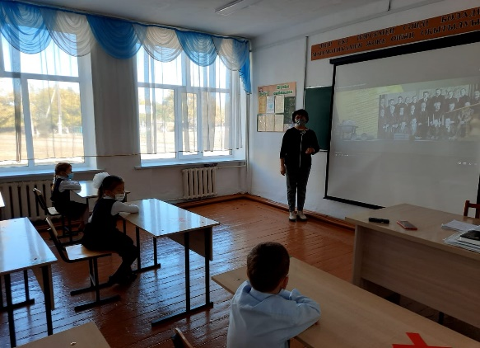 | 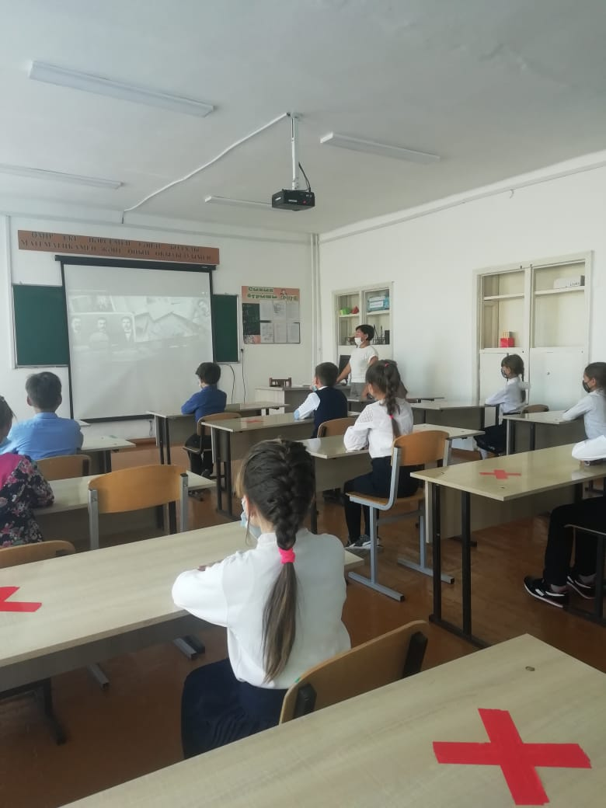
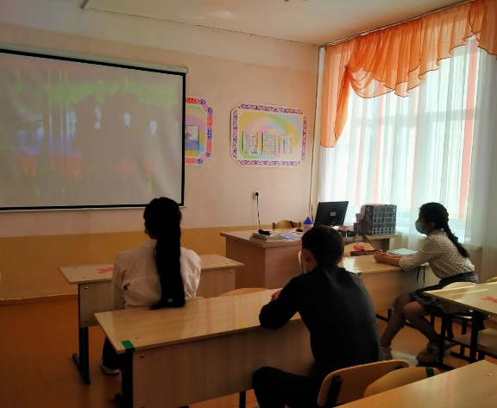 | 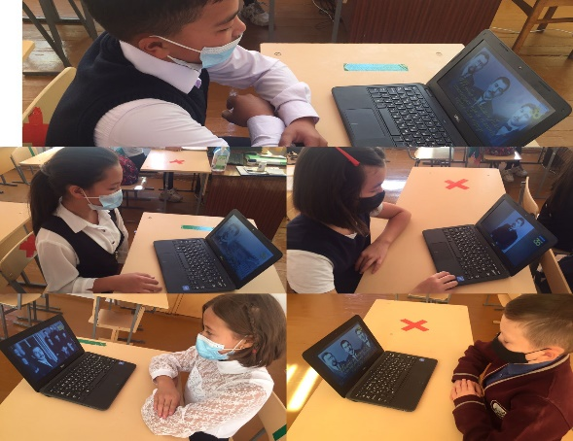
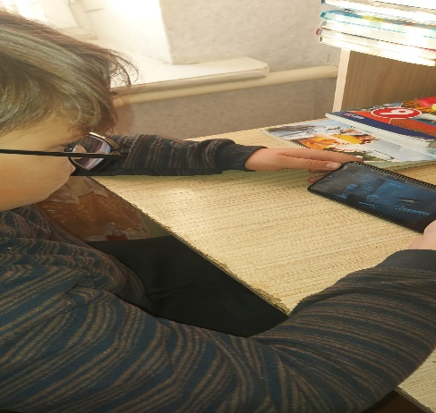 | 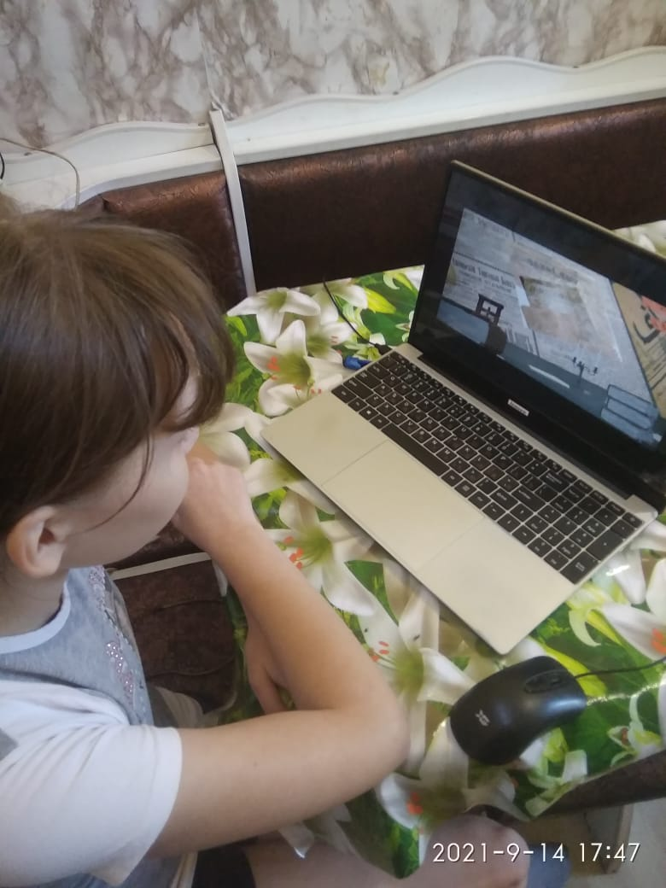

15 сентября 2021 году в КГУ ОШ № 15 прошел Час добропорядочности, посвященный деятельности А.Н.Букейханова.
Выдающаяся личность, оставившая неизгладимый след в общественно-политической, духовной, культурной истории казахского народа, живет в памяти благодарных потомков.
Учащимся рассказали о политической и общественной деятельности одного из основателей партии «Алаш», который посвятил всю свою сознательную жизнь делу освобождения родного народа.

Орын: Директордың тәрбие-ісі жөн.орынбасары.
Сайлаубекова С.Ж.

